Indicação Nº 92/2026

INDICAMOS à Senhora Prefeita Municipal que, através do Departamento competente, que seja realizada as seguintes melhorias na RUA: TEREZINHA CÉSAR OLIVEIRA – BAIRRO FIGUEIRAS:
- Manutenção da rua com URGÊNCIA;
- Poda de arvores na rua;
- Roçada da rua.
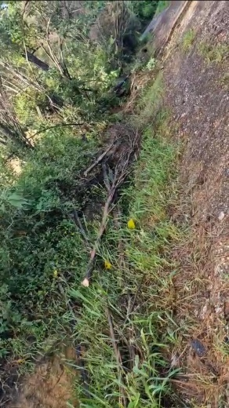
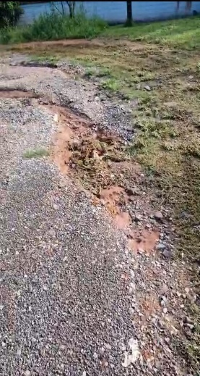
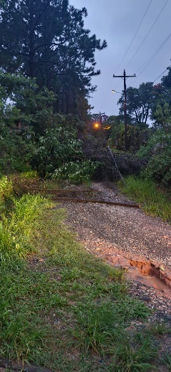
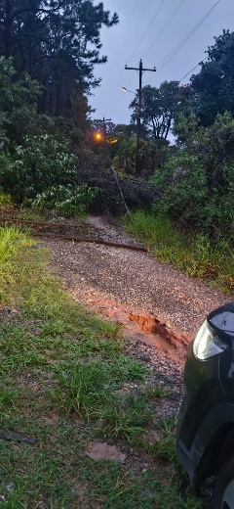
Foto em anexo:

Justificativa A presente solicitação se justifica pela necessidade de manutenção da via e poda de árvores na rua supracitada, localizada em área de expansão urbana e caracterizada como rua sem saída, onde o crescimento da vegetação e a falta de conservação têm impactado a mobilidade, a segurança e a qualidade de vida dos moradores.

Sala das Sessões “Plenário Vereador Orlando Silva”, 23 de março de 2026.

VEREADOR
LEO PISTILA

